PRESSEMITTEILUNG  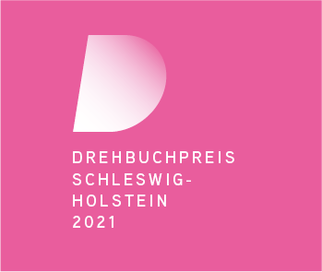 | Drehbuchpreis Schleswig-Holstein  Filmkultur Schleswig-Holstein e.V.  Dänische Straße 15  24103 Kiel  info@filmkultur.sh  Pressekontakt:  Christian Mertens  dpsh@filmkultur.sh  0172 3052888

Bestes Drehbuch Schleswig-Holsteins gekürt
Das Finale des Drehbuchpreis Schleswig-Holstein 2021 fand am 28.11. statt. Den Hauptpreis der Jury hat ein historisch angelehntes Drehbuch, das eine Kieler Persönlichkeit ins Rampenlicht rückt. Der Publikumspreis sorgte für Überraschungen.

Kiel, den 28.11.2020

Der Drehbuchpreis Schleswig-Holstein ist seit vier Jahren ein fester Termin im Kalender der Filmschaffenden des Landes. Am 28.11. trafen sich Drehbuchautorinnen und -autoren gemeinsam mit Kopfkino-Fans und prägnanten Stimmen, um in einer Live-Lesung drei zuvor nominierte Final-Drehbücher zu hören. Anschließend kürte eine Fachjury das beste Drehbuch. Das Publikum stimmte über den Publikumspreis ab.

Den Drehbuchpreis Schleswig-Holstein 2021 erhielt das Drehbuch „Die Augen der Kamera“ der Kieler Autorin Laura Potzuweit. Die Jury, bestehend aus Schauspielerin Jana Klinge, Drehbuchautorin Eibe Maleen Krebs und Autor Sebastian Stuertz, verkündete ihr Urteil per Videobotschaft. Sie loben „die feinen Zwischentöne“ und den Charme des Stoffs. Ihnen gefiel die Kammerspiel-artige Inszenierung des Drehbuchs, das sich mit der Kieler Fotografin Ottilie Zacharias befasst. Das Besondere: Ottilie Zacharias gab es tatsächlich. Sie setzte sich in den 50er Jahren in einer männlich dominierten Szene durch und gilt heute als eine erfolgreiche Fotografin der Nachfilmzeit. Ihr Werk wurde mit vielen Preisen bedacht, ist im Kieler Stadtgeschehen aber wenig sichtbar. Die Bekanntheit der Fotografin zu erhöhen, war Intention der Autorin. Sie verbindet das Portrait einer selbstbewussten Frau, die einen ungeliebten Auftrag als Fotografin ausführen muss mit einer zarten, sich anbahnenden, Liebesbeziehug.

„Der Akt des gegenseitigen Fotografierens wird hier mit viel Sinnlichkeit und Zärtlichkeit aufgeladen und stellt eine Intimität her, die im Smartphone-Zeitalter in Vergessenheit geraten ist“, resümiert die Jury.

Nach Verleihung des Hauptpreises, der mit 1.000€ Preisgeld sowie Beratung und Förderung der Umsetzung dotiert ist, wurde der Publikumspreis verliehen. Über diesen Preis konnten Zuschauerinnen und Zuschauer nach dem Hören aller drei nominierten Drehbücher abstimmen. Das Ergebnis war ein Novum: Zwei Drehbücher erhielten exakt gleich viele Stimmen. „Höhlen-Ecki“ und „Die Augen der Kamera“ rissen das Publikum gleichviel mit.

Um Drehbücher für Kurzfilme zu bewerten, die noch nicht gedreht wurden, müssen Zuschauerinnen und Zuschauer umdenken. Anstatt den Film also auf der Leinwand von Saal 1 des Studio Filmtheaters am Dreiecksplatz in Kiel zu zeigen, setzt der Drehbuchpreis auf eine andere Art des Kinos: Kopfkino. Sechs Lesende hauchten in einer Live-Lesung Leben in die Drehbücher der Nominierten ein. Mit „Höhlen-Ecki“ von Phoebe Ammon, „Die Augen der Kamera“ von Laura Potzuweit und „Engelsglut“ von Lea Kastner und Reinhold Hansen war das Spektrum des Kurzfilms von einer Geschichte über eine ungewöhnliche Freundschaft zu einer Geschichte über Emanzipation bis hin zu einer mystischen Fantasy-Geschichte breit gefächert.

Gezeigt wurde auch der Kurzfilm „Tischrebellen“ gezeigt. Das Autor*innen-Duo Lin und Luka Peltzer hatte damit 2019 den Publikumspreis beim Drehbuchpreis Schleswig-Holstein gewonnen. Direkt auf der Preisverleihung klappte die Vernetzung mit den Filmemachern Johann Schultz und Merlin Slamanig. 2020 wurde der Film gemeinsam mit Produzent Olli Ott realisiert. Nun kehrte das Kopfkino als echter Kurzfilm an die Stelle zurück, wo alles begann: Zum Drehbuchpreis Schleswig-Holstein.

Der Drehbuchpreis Schleswig-Holstein hat zum Ziel, dass es mehr gute Drehbücher und Kurzfilme aus Schleswig-Holstein gibt. Er ist Teil des Vereins Filmkultur Schleswig-Holstein e.V. Im Wettbewerb mit der finalen Live-Lesung durch Sprecherinnen und Sprecher bietet er Autorinnen und Autoren eine Bühne für ihre noch unverfilmten Geschichten und fördert das gewinnende Drehbuch bei der Realisierung. Im Vorfeld veranstaltet der Drehbuchpreis Schleswig-Holstein Workshops sowie eine Masterclass, die Drehbuchschreibende in der Stoffentwicklung begleiten. So sichert der Drehbuchpreis langfristig die Qualität von Drehbüchern aus Schleswig-Holstein.

Für Presseanfragen wenden Sie sich gerne an: Christian Mertens.

Es lasen live:
Björn Beton (Fettes Brot)
Makko Gebbert (Schauspielhaus Kiel)
Liza Ohm (Synchronsprecherin)
Barbara Krabbe (Schauspielerin)
Oleksandra Zapolska (Schauspielerin)

Die Jury:
Eibe Maleen Krebs (Drehbuchautorin, Regisseurin „Draußen in meinem Kopf“)
Jana Klinge (Schauspielerin, „Nord Bei Nordwest“)
Sebastian Stuertz (Autor, „Das eiserne Herz des Charlie Berg“, Hamburger Literaturpreis)

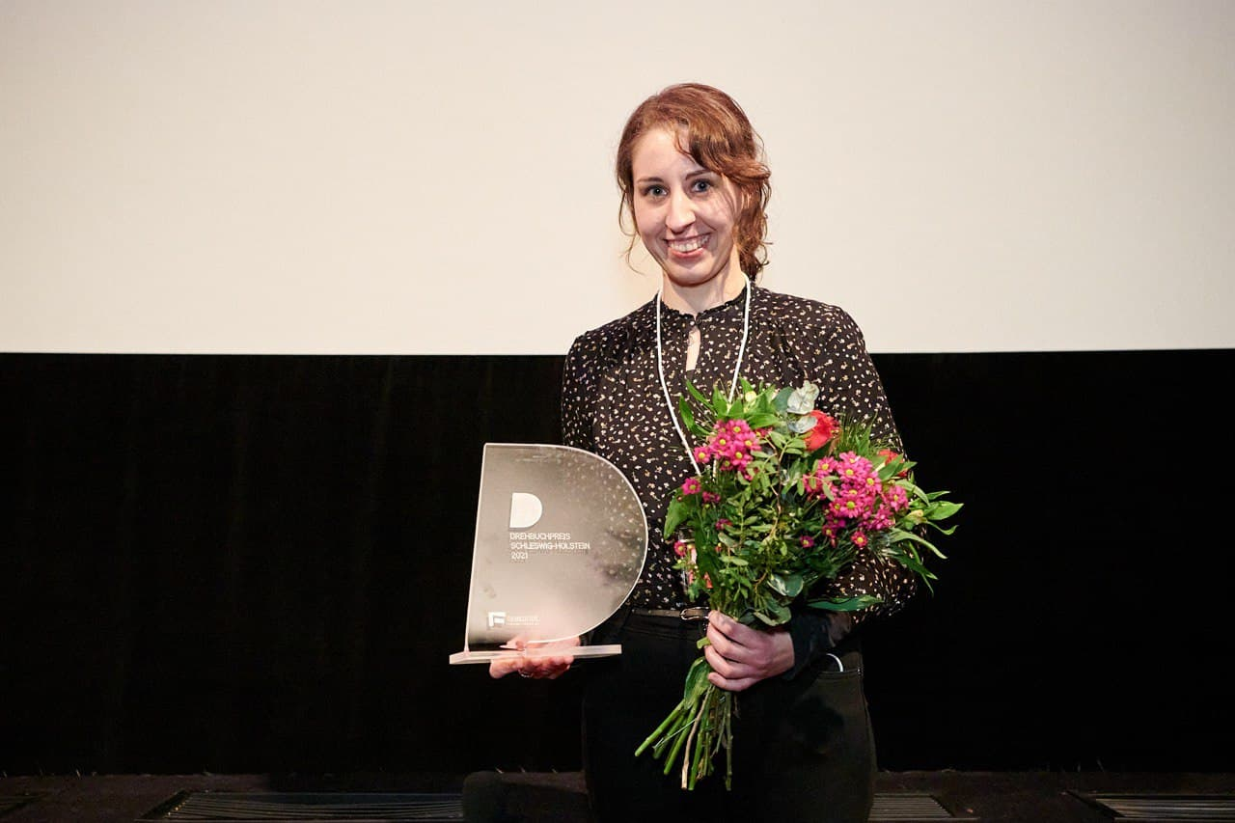

Gewinnerin Laura Potzuweit mit dem Drehbuchpreis Schleswig-Holstein 2021.

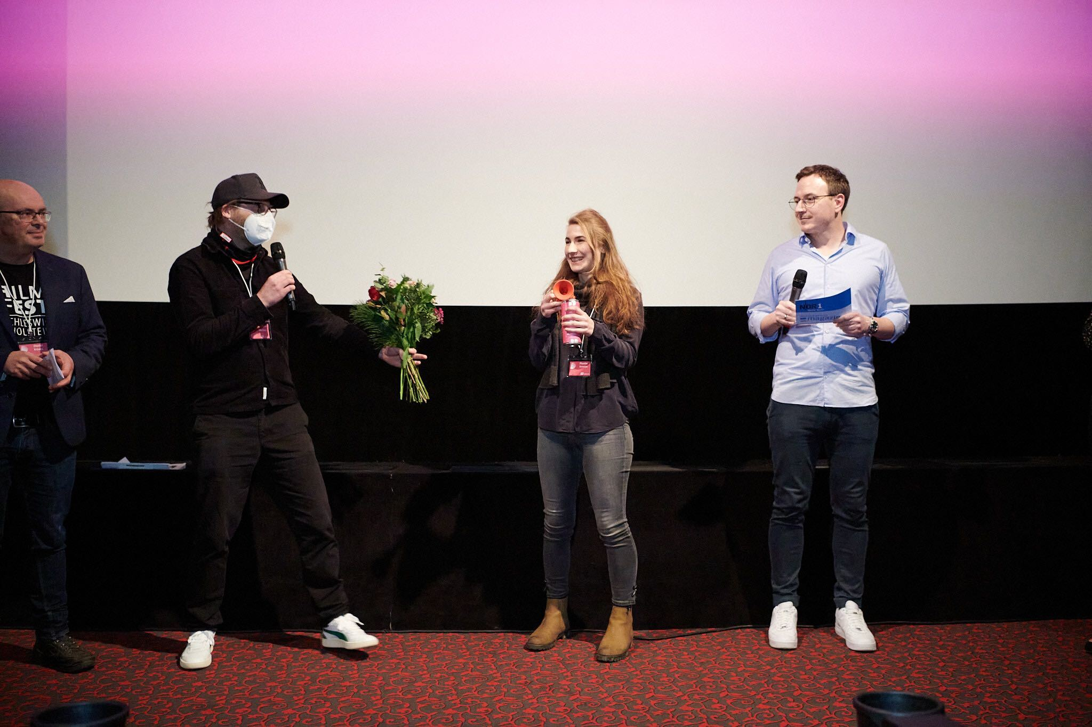
Phoebe Ammon, eine der Gewinnerinnen des Publikumspreises, erhält einen Blumenstrauß.

